**«ЧТО ТАКОЕ LEGO КОНСТРУИРОВАНИЕ?»**

**ПАМЯТКА ДЛЯ РОДИТЕЛЕЙ**

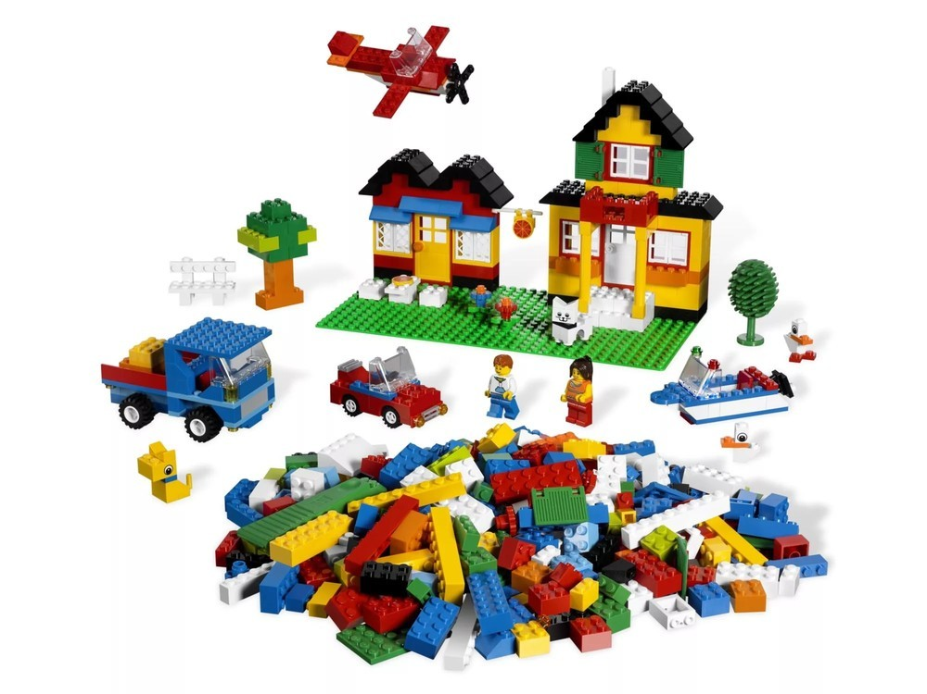

 Игра – важнейший спутник детства. А Lego позволяет учиться, играя и обучаться в игре.

            Всё больше и больше новых познавательных интересов стало появляться у детей за последнее время. Один из них – Lego-конструирование. Что же это такое? Ещё одно веянье моды или требование времени? Полезно ли детям играть в Lego конструкторы? И каковы другие области применения Lego в детской жизни? Давайте попробуем найти ответы на эти вопросы.

              Наборы Lego зарекомендовали себя во всём мире как образовательные продукты, удовлетворяющие самым высоким требованиям гигиеничности, эстетики, прочности и долговечности. В силу своей педагогической универсальности они оказываются наиболее предпочтительными наглядными пособиями и развивающими игрушками. Причём этот конструктор побуждает работать, в равной степени, и голову, и руки малыша.

                          Конструктор LegoDuplo (Лего Дупло) – это не простая игрушка, это развивающая игра, которая создана в помощь ребенку для того, чтобы наилучшим образом узнавать окружающий, взрослый мир. Конструктор Lego Дупло способствует развитию у ребенка мышления и фантазии, способствует раскрытию творческого потенциала в самом раннем возрасте. Весьма популярны среди детишек младшего возраста такие наборы конструкторов Lego Дупло как аэропорт, пожарная станция, полицейский участок, цирк, зоопарк, ферма, замок и многое-многое другое.

              При создании постройки из Lego дети не только учатся строить, но и выбирают верную последовательность действий, приемы соединений, сочетание форм и цветов и пропорций.

**Играя в**Lego**дети:**

* Развивают мелкую моторику рук стимулирующие в будущем общее речевое развитие и умственные способности;
* Учатся правильно и быстро ориентироваться в пространстве;
* Получают математические знания о счете, форме, пропорции, симметрии;
* Расширяют свои представления об окружающем мире - об архитектуре, транспорте, ландшафте;
* Развивают внимание, способность сосредоточиться, память, мышление;
* Учатся воображать, фантазировать, творчески мыслить;
* Овладевают  умением мысленно разделить предмет на составные части и собрать из частей целое;
* Учатся общаться друг с другом, устраивать совместные игры, уважать свой и чужой труд.

            Работа с конструкторами Лего позволяет детям в форме познавательной игры узнать много всего важного и развить необходимые в дальнейшей жизни навыки.

            Различают три основных вида конструирования: по образцу, по условиям и по замыслу.

            Конструирование по образцу — когда есть готовая модель того, что нужно построить (например, изображение или схема дома).

             При конструировании по условиям — образца нет, задаются только условия, которым постройка должна соответствовать (например, домик для собачки должен быть маленьким, а для лошадки — большим).

             Конструирование по замыслу предполагает, что ребенок сам, без каких-либо внешних ограничений, создаст образ будущего сооружения и воплотит его в материале, который имеется в его распоряжении. Этот тип конструирования лучше остальных развивает творческие способности малыша.

Из всего вышеперечисленного мы можем сделать вывод, что лего - конструирование легко интегрируется практически со всеми областями образовательной деятельности.

### Предлагаю Вам окунуться в мир Лего и увидеть, как это происходит на практике. Ниже вам приведены примеры карточек-схем, инструкций и моделей для Лего-конструирования.

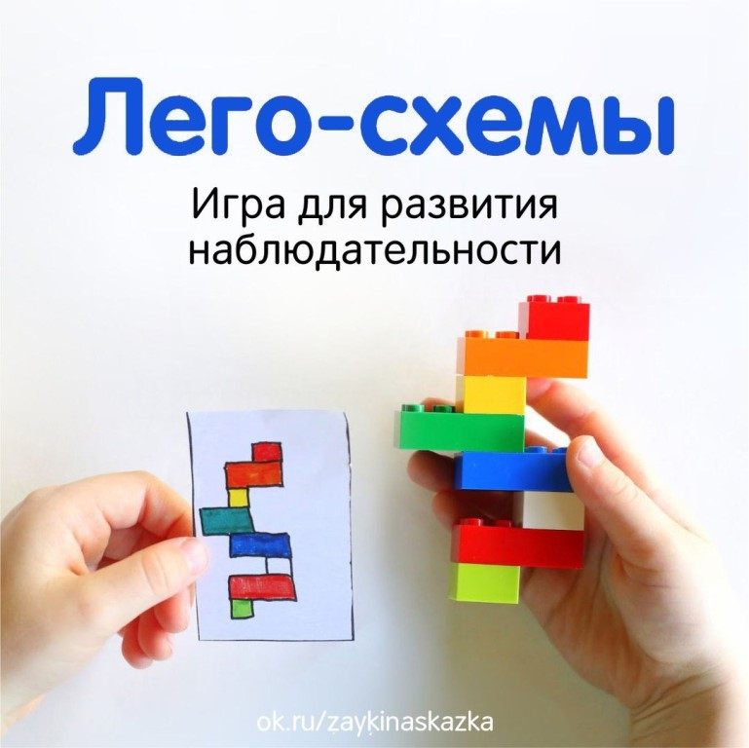

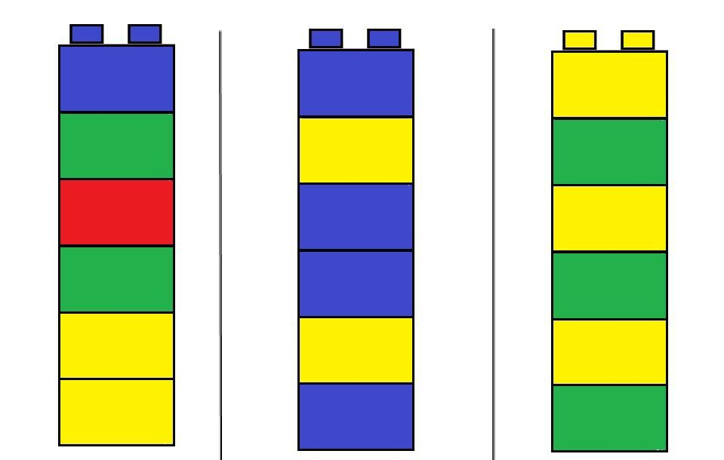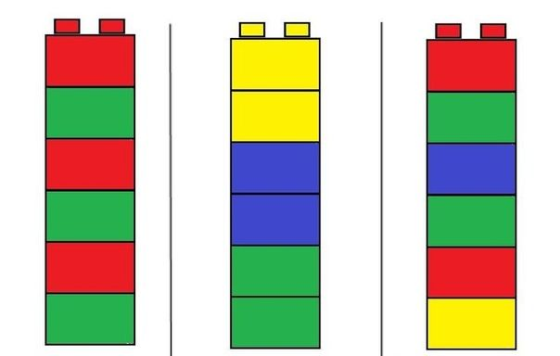

апкерн5ог5г

